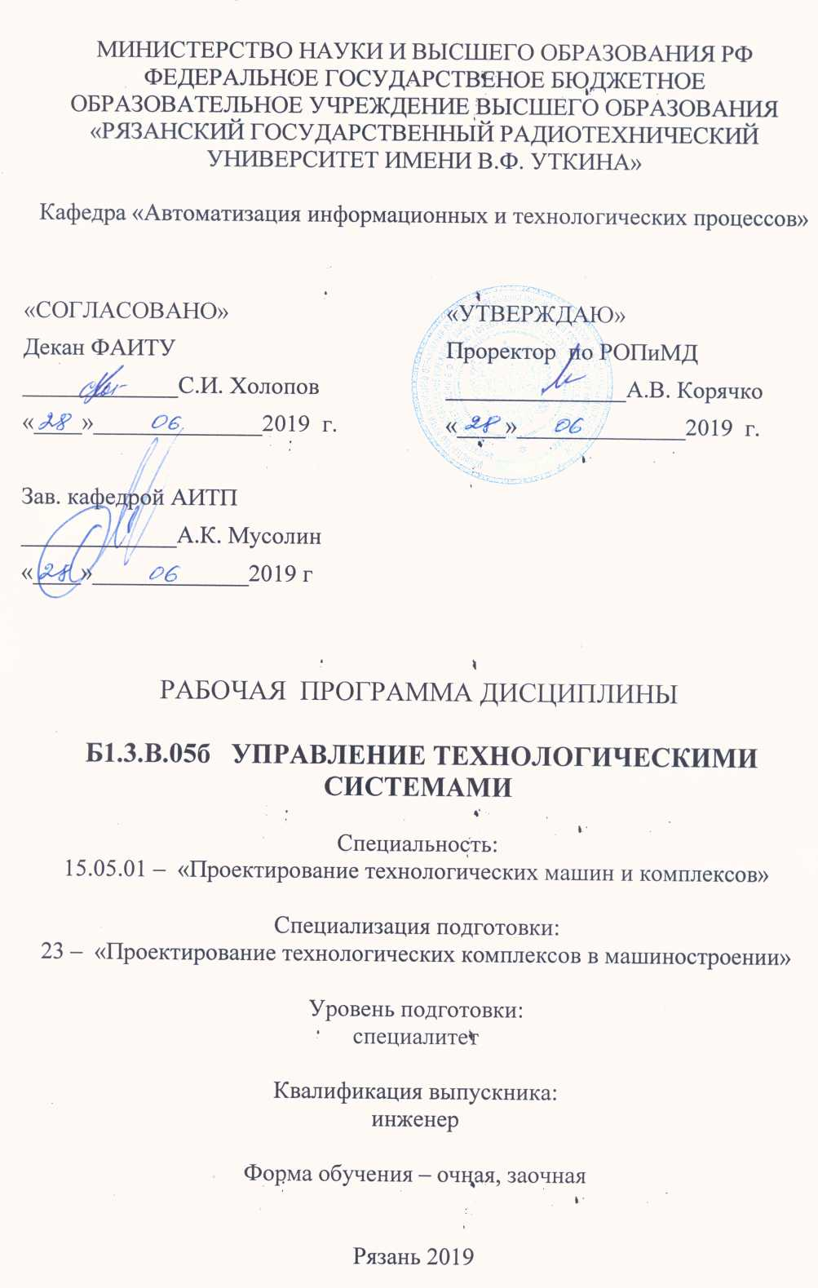

- Цели и задачи дисциплины.
Цель преподавания дисциплины - изучение основ автоматизации, управления производственными процессами и технологическими комплексами и системами.
Задачи изучения дисциплины:
- изучение видов автоматического управления технологическими системами;
- изучения основ классификации, состава и основных показателей качества работы систем автоматического регулирования;
- изучение возможностей систем технической диагностики управляющего оборудования.

2. Место дисциплины в структуре ООП
Дисциплина «Управление технологическими системами» является дисциплиной вариативной части дисциплин специализации профессионального цикла дисциплин рабочего учебного плана по специалитету 15.05.01 «Проектирование технологических машин и комплексов».
Данная дисциплина основывается на следующих дисциплинах учебного плана: информационные технологии, технологические процессы в машиностроении.
Требованиями к входным знаниям, умениям и готовности обучающегося, необходимыми при освоении данной дисциплины и приобретенными в результате освоения предшествующих дисциплин являются:
- знание основ компьютерной грамотности;
- технологии работы на персональных компьютерах в современных операционных средах;
- черчение, материаловедение, процессы формообразования, метрология и стандартизация, основы обработки материалов, технологии конструкционных материалов, общая электротехника.
Требования к входным знаниям совпадают с требованиями к освоению предшествующих базовых дисциплин.

3.Требования к уровню освоения содержания дисциплины.
Процесс изучения дисциплины «Управление технологическими системами» направлены на формирование у обучающегося следующих компетенций:
- Выпускник программы специалитета должен обладать профессиональными компетенциями (ПК), соответствующими виду (видам) профессиональной деятельности, на который (которые) ориентирована программа специалитета:
проектно-конструкторская деятельность:
- способностью подготавливать технические задания на разработку проектных решений, разрабатывать эскизные, технические и рабочие проекты машин, электроприводов, гидроприводов, средств гидропневмоавтоматики, систем, различных комплексов, процессов, оборудования и производственных объектов с использованием средств автоматизации проектирования и передового опыта разработки конкурентоспособных изделий, участвовать в рассмотрении различной технической документации, подготавливать необходимые обзоры, отзывы, заключения (ПК-16);

- Выпускник программы специалитета должен обладать профессионально-специализированными компетенциями (ПСК):
- способностью обеспечивать информационное обслуживание машин и технологических комплексов в машиностроении (ПСК-23.4);

В результате изучения дисциплины студент должен:
знать:
- классификацию, состав и основные показатели качества работы систем автоматического регулирования;
- возможности систем технической диагностики управляющего оборудования;
уметь:
- разбирать блок-схемы автоматических систем;
- читать, собирать электрические схемы на лабораторных занятиях по управлению техническими системами;
- разрабатывать простые электрические схемы по заданию преподавателя;
владеть: приемами и методами управления технологическими системами.

4. Объем дисциплины и виды учебной работы

Вид учебной работы | Всего часов | Семестры
Общая трудоемкость дисциплины /зачетных единиц | 144  /4 | 7
Аудиторные занятия (всего) | 72
Лекции | 36 | 7
Упражнения поточные | -
Лабораторные работы (ЛР) | -
Практические занятия | 36 | 7
Самостоятельная работа (всего) | 72 | 7
Самостоятельные занятия | 23 | 7
Консультации в семестре | 9 | 7
Экзамен и консультации | 40 | 7

5. Содержание дисциплины.
5.1. Разделы дисциплины и виды занятий.

№ п/п | Раздел дисциплины | Лекции | УП | ЛР | ПЗ | СР | Всего
1 | Введение | 2 |  |  |  |  | 2
2 | Раздел 1. Управление техническими системами через автоматические системы в машиностроении | 4 |  |  | 4 | 6 | 14
3 | Раздел 2. Контрольно-измерительные операции и диагностика технического состояния управляющих систем | 6 |  |  | 4 | 6 | 16
4 | Раздел 3. Измерительные преобразователи (датчики) | 6 |  |  | 10 | 6 | 22
5 | Раздел 4. Управляющие системы технологического оборудования | 8 |  |  | 10 | 3 | 21
6 | Раздел 5. Системы программного управления промышленным оборудованием | 6 |  |  | 4 | 2 | 12
7 | Раздел 6. Системы адаптивного программного управления | 4 |  |  | 4 |  | 8
8 | Экзамен и консультации в семестре |  |  |  |  | 49 | 49
 | Всего: | 36 | 0 | 0 | 36 | 72 | 144

5.2. Содержание разделов дисциплины.
Введение. Основные понятия.
Раздел 1. Управление техническими системами через автоматические системы в машиностроении. Система автоматического контроля. Система автоматического регулирования. Система автоматического управления. Автоматизированные системы управления. Следящая и адаптивная системы.
Раздел 2. Контрольно-измерительные операции и диагностика технического состояния управляющих систем. Автоматизация контрольно-измерительных операций в машиностроении. Технические средства контроля и управления. Методы технической диагностики.
Раздел 3. Измерительные преобразователи (датчики). Средства получения и преобразования первичной информации. Классификация датчиков. Основные характеристики и способы включения датчиков.
Раздел 4. Управляющие системы технологического оборудования. Классификация систем управления технологическим оборудованием. Программируемые микроконтроллеры.
Раздел 5. Системы программного управления промышленным оборудованием. Микропроцессорные устройства программного управления.
Раздел 6. Системы адаптивного программного управления.

6. Практические занятия.
Тематика 36 часов практических занятий связана с разработкой автоматизированных и автоматических систем управления технологическими комплексами по разделам 1, 4, 5.

7. Индивидуальная и самостоятельная работы.
Самостоятельная работа включает в себя изучение теоретического материала для подготовки к практическим занятиям.

8. Образовательные технологии.
Изучение дисциплины предусматривает применение форм модульного обучения. Принятая технология основана на разделение изучаемого материала на отдельные логически связанные модули и базируется на интерактивной работе в аудитории (лекции, практические занятия).

9. Контроль знаний студентов.
Форма промежуточного контроля по дисциплине – в виде контрольных опросов по темам практических занятий.
Форма итогового контроля по дисциплине – сдача экзамена.

10. Учебно-методическое обеспечение дисциплин.
10.1. Рекомендуемая литература.
Основная литература:
- Шандров Б. В. Автоматизация производства.- М.: Издательский центр «Академия»,2012
- Шимшарев В. Ю. Автоматизация технологических процессов: - М.: Издательский центр «Академия»2009
- Фельдштейн Е. А. Обработка деталей на станках с ЧПУ. – Мн.: Новое знание, 2009
- Металлорежущие системы машиностроительных производств: Под ред. Г. Г. Земскова – М.: Высшая школа, 1988
- Наземцев А.С. Гидравлические и пневматические системы. Часть 1 Пневматические приводы и средства автоматизации: Учебное пособие. – М., ФОРУМ, 2010. – 240 с. ил.
Дополнительная литература:
- Гжиров Р.И. , Серебреницкий П. П. Программирование обработки на станках с ЧПУ: Справочник. – Л.: Машиностроение, 1990
- Чемпинский Л.А. Компьютерные чертёжно-графические системы для разработки конструкторской и технологической документации в машиностроении.- М.: Академия, 2002 г.
- Руководство программиста Sinumerik.- М.: Simens AG, 2006

11. Материально-техническое обеспечение дисциплины.
Лаборатории по техническим средствам автоматизации и компьютерный класс на 20 рабочих мест. Мультимедиа, учебные фильмы, пакеты информационного обеспечения: Swansoft CNC Simulator.

Программа составлена в соответствии с Государственным образовательным стандартом высшего образования по специалитету 15.05.01 «Проектирование технологических машин и комплексов», специализация № 11 «Проектирование механообрабатывающих и инструментальных комплексов в машиностроении».

Программу составил,
к.т.н., доцент каф. АИТП ________________А.Н. Варнавский

Программа рассмотрена и одобрена на заседании кафедры АИТП 18.01.2016 г. протокол № 6 .

Зав. кафедрой АИТП
д.т.н., профессор ________________А.К. Мусолин

